Сообщение на тему:

«Как сделать куклу своими руками»

Выполнил: учащаяся 7 кл. «В»,
Лицея №1, г.Киселёвска,
Ветров Егор.

г. Киселёвск
2011г.

Что нам понадобится?
Первым делом надо поймать хорошее настроение, с другим к изготовлению игрушки приступать не стоит. Затем отправляемся вместе с ребенком на поиск сокровищ: это могут быть всевозможные цветные лоскутки, листочки, крышечки, пуговицы, фантики, старые бусы, перышки – да всё что угодно!
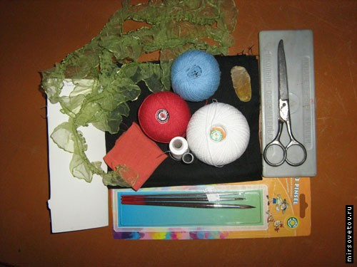
Возможно, многое из этого и не понадобится – по окончанию работы лишнее можно положить в волшебный ларец на будущее.
Многие дети склонны коллекционировать всякие не нужные с точки зрения взрослых вещи. Так что создание куклы может стать хорошим поводом, чтобы собрать все эти мелочи воедино. И игрушка нарядней получится, и квартира от хлама избавится.
Создаем образ
Что самое главное для живого существа? Конечно, сердце! Без него никак – это даже Железный Дровосек знает. Вот с сердца и начнем. Его можно сделать из фольги (до этого вместе с детьми полакомившись шоколадом), пошить из кусочка ткани или заменить красиво бусинкой.
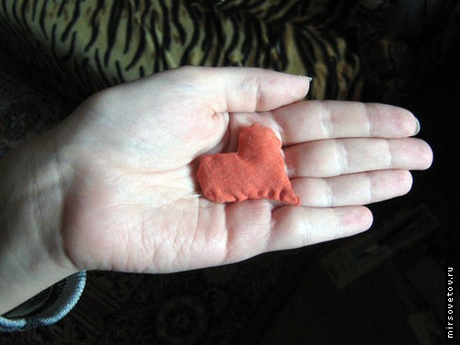
Подержите сердце на ладони, согрейте теплом своих рук, вдохните в него душу – и образ будущего друга, отражения Вашего «Я» обязательно придет.
Если куклу делаете вместе с ребенком, предлагайте ему различные варианты, но не навязывайте ему своего мнения. Не отбивайте у него желания действовать постоянными одергиваниями. Вы должны делать вместе, а не вместо него.
Ну, а если в голову пока ничего не идет, не надо расстраиваться – МирСоветов предлагает попробовать сделать нашу Ведьму.
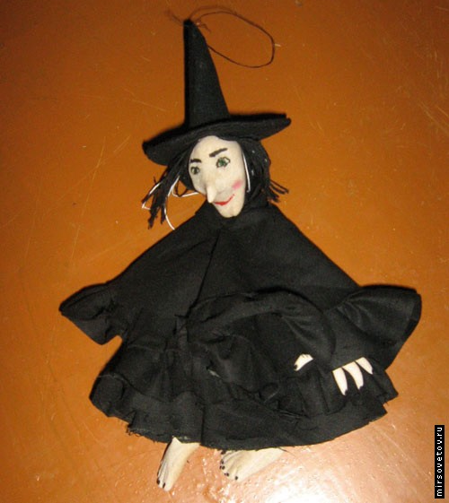
Не бойся сказки, бойся лжи,
А сказка, сказка не обманет.
Тихонько сказку расскажи.
На свете правды больше станет.
Образ ведьмы часто присутствует в сказке. Создание такого персонажа можно начать с просмотра мультика о домовенке Кузе, а затем дополнить рассказом о древнеславянском представлении Бабы Яги: кладезе мудрости, защитницы животного мира и хранителе врат между миром жизни и смерти. Что «ведьма» – от слова «ведать», «знать». Вот и выходит, что вовсе и не злая она: обратись с почтением, так она и напоит, и накормит, и в баньке попарит, и спать уложит, а по утру еще и волшебными вещицами снабдит, без которых добру молодцу ну никак.
Автору доводилось слышать размышления пятилетних детей о цивилизации Майя и создании поезда на воздушной подушке. Так что не бойтесь, что ребенок не воспримет информацию. Очень важно не о чем, а каким языком говорить. Дети многое понимают, если им доходчиво объяснить.
Если игрушка делается с ребятами постарше, то можно провести параллели между запеканием детей Бабой-Ягой и обрядом, что проводила богиня древних греков Деметра над маленьким Демофонтом, когда решила дать ему бессмертие. Она держала младенца у своей божественной груди, на своих коленях; младенец дышал бессмертным дыханием богини. Деметра натирала его амброзией, а ночью, когда все в доме Келея спали, она, завернув Демофонта в пеленки, клала его в ярко пылавшую печь.
И далее поразмышлять на эту тематику. А тем временем…
Шьем, кроим, словом – творим
Шаг первый. Из соленого теста вылепливаем ладошки, ступни, голову для куклы. Делаем отверстия, через которые в дальнейшем эти детали будут прикрепляться к ткани. Сушим.
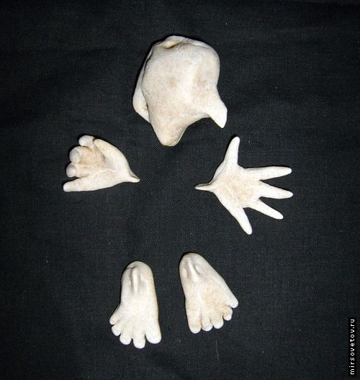
Шаг второй. Из неплотного картона (подойдет обложка общей тетради) вырезаем основу для шляпы.
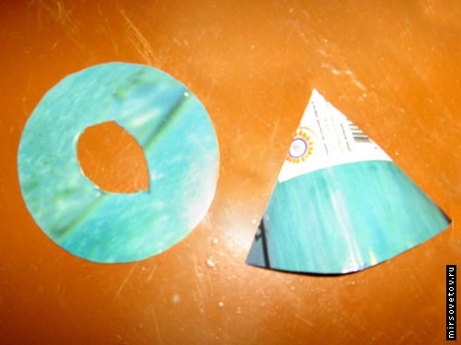
Шаг третий. Кусочком мела или хозяйственного мыла делаем наброски деталей на ткани.
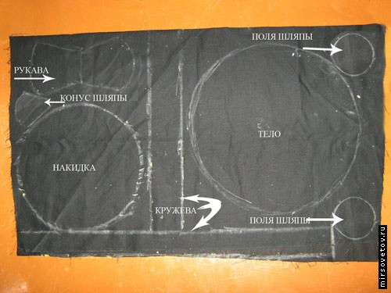
Шаг четвертый. Вырезаем детали. Два круга полей шляпы сшиваем вместе, проделываем посередке отверстие и выворачиваем наружу. Сшиваем конус шляпы. Вставляем каркас картона – чтобы шляпа держала форму.
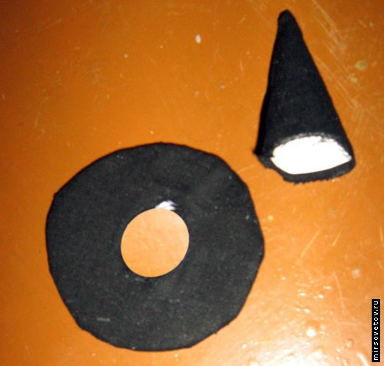
А затем – шляпу воедино. Стараемся, чтобы шов был внутри поделки.
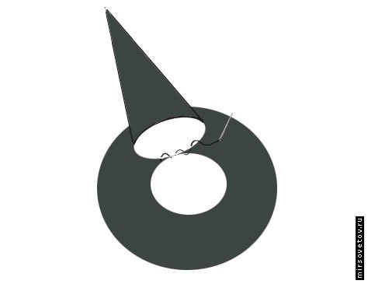
Шаг пятый. Больший круг – тело куклы, свертываем конусом. Внутрь подшивается сердце.
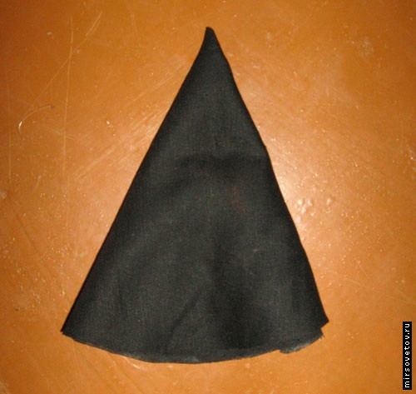
Шаг шестой. Из полосок ткани делаем кружева: для этого пронизываем их мелкими стежками, а затем стягиваем нить до нужной длины.
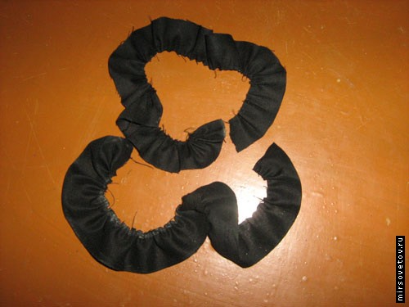
…и пришиваем их к меньшому кругу. Это станет накидкой для ведьмы.
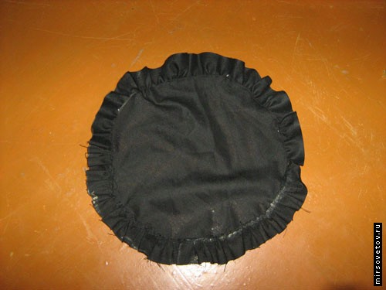
Шаг седьмой. Наносим черты лица, красим ногти на руках и ногах.
Шаг восьмой. Шьем трубочки рукавов…
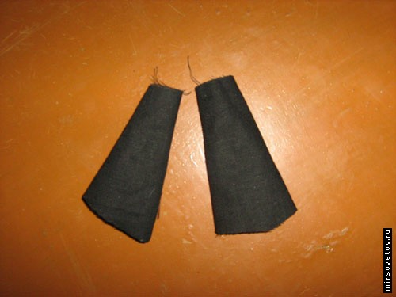
…а затем прикрепляем к ним ладошки. Для этого иголку с ниткой пропускаем через отверстие на руках, затем протягиваем внутри рукава и пришиваем к его верхней части.
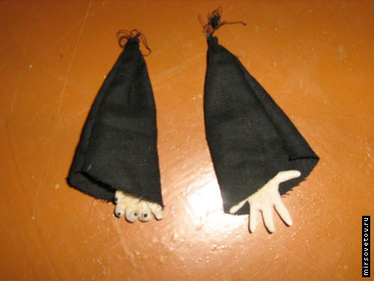
Шаг девятый. Присоединяем ручки к накидке. Пришивать нужно к её внешней стороне. Не спутайте левую и правую руки.
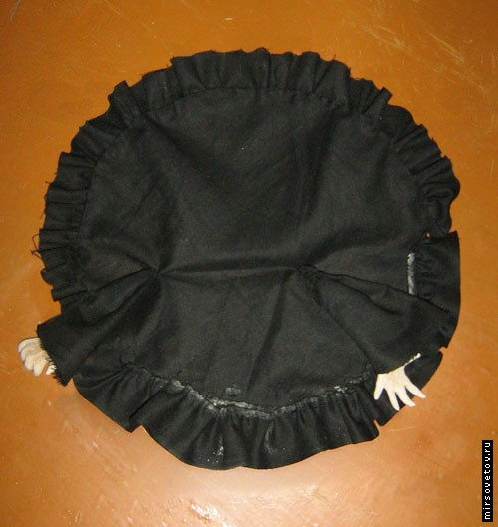
Шаг десятый. Из нитей мулине делаем волосы. Клеем их и шляпу к голове. Голову пришиваем к телу.
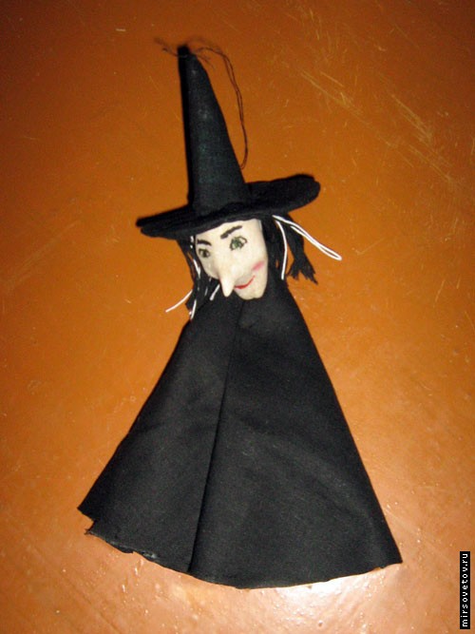
Шаг одиннадцатый. Удаляем следы мыла и соединяем все детали воедино.
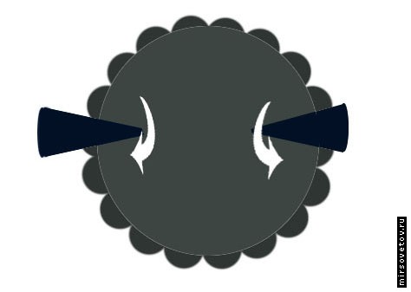
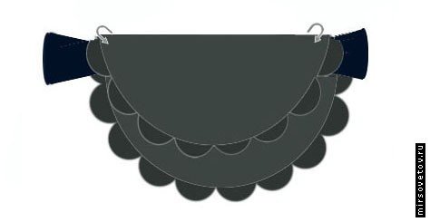
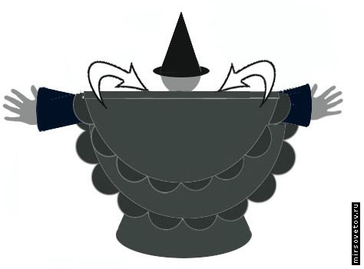

Шаг двенадцатый: снабжаем ведьму метлой…и она улетает!
